**2023年广东省初中学业水平考试**

**生物学**

**本试卷共6页，34小题，满分100分。考试用时60分钟。**

注意事项：1．答卷前，考生务必用黑色字迹的钢笔或签字笔将自己的准考证号、姓名、考场号和座位号填写在答题卡上。用2B铅笔在“考场号”和“座位号”栏相应位置填涂自己的考场号和座位号。将条形码粘贴在答题卡“条形码粘贴处”。

2．作答选择题时，选出每小题答案后，用2B铅笔把答题卡上对应题目选项的答案信息点涂黑：如需改动，用橡皮擦干净后，再选涂其他答案，答案不能答在试卷上。

3．非选择题必须用黑色字迹的钢笔或签字笔作答，答案必须写在答题卡各题目指定区域内相应位置上：如需改动，先划掉原来的答案，然后再写上新的答案；不准使用铅笔和涂改液。不按以上要求作答的答案无效。

4．考生必须保持答题卡的整洁。考试结束后，将试卷和答题卡一并交回。

**一、选择题：本大题共30小题，每小题2分，共60分。在每小题给出的四个选项中，只有一项是符合题目要求的。**

1. 广东是改革开放的排头兵、先行地、实验区。深圳的“拓荒牛”铜雕（如图）是改革开放40多年来创新发展、攻坚克难的象征。从分类学角度看，牛属于（）

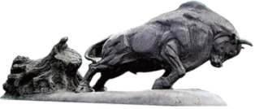

A. 节肢动物 B. 两栖动物 C. 爬行动物 D. 哺乳动物

2. 凤凰单丛茶与英德红茶是广东省的两种特色茶，从结构层次看，茶叶属于（）

A. 细胞 B. 组织 C. 器官 D. 系统

3. 某同学在家制作豆浆，豆浆的营养物质主要来自大豆种子的（）

A胚根 B. 胚轴 C. 胚芽 D. 子叶

4. “合理膳食，食养是良医”是我国2023年“全民营养周”的主题。下列能体现合理膳食的是（）

A. 暴饮暴食长得快 B. 营养全面不挑食

C. 吃夜宵不吃早餐 D. 喝奶茶代替喝水

5. 如图的蟹篓展示了潮州木雕的镂通雕技艺，木篓玲珑剔透，螃蟹活灵活现。下列有关螃蟹的叙述错误的是（）

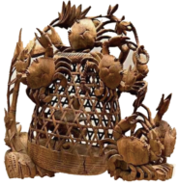

A. 身体和附肢不分节 B. 体表有坚韧的外骨骼

C. 蟹钳有防御功能 D. 对外界刺激能作出反应

6. 神舟十六号的实验任务之一是研究细菌在空间站舱外的生存状况。与植物细胞相比，细菌没有的结构是（）

A. 细胞核 B. 细胞质 C. 细胞膜 D. 细胞壁

7. 某同学用“目镜10×、物镜10×”的镜头组合观察口腔上皮细胞，物像的放大倍数是（）

A10倍 B. 20倍 C. 100倍 D. 1010倍

8. 如图为某志愿者的电子献血证（部分），下列叙述正确的是（）

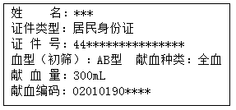

A. 该血样可输给A型血患者 B. 全血中含有血细胞和血浆

C. 献血时针头插入的是动脉 D. 针眼处起凝血作用的是白细胞

9. Chat GPT（人工智能聊天机器人程序）能自主学习和理解人类语言。人类的语言中枢位于（）

A. 脊髓 B. 脑干 C. 大脑 D. 小脑

10. 2023年5月28日，国产大飞机C919商业首航成功，这是我国迈向科技自立自强的又一重要里程碑。飞机是对鸟类的仿生，下列关于鸟类的叙述错误的是（）

A. 前肢特化成翼 B. 身体一般呈流线型

C. 骨骼轻便，利于飞翔 D. 飞行所需能量由细胞核提供

11. 齐白石的画作《他日相呼》（如图）描绘了两只小鸡在抢食蚯蚓的场景。下列叙述错误的是（）

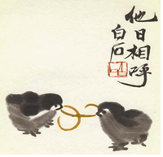

A. 小鸡是变温动物 B. 蚯蚓的身体分节

C. 蚯蚓能增加土壤肥力 D. 小鸡吃蚯蚓取食行为

某农业合作社开展火龙果促花增产实验，探究夜晚不同时间段使用LED灯照明的增产效果，结果如下表。

|  |  |  |  |  |
| --- | --- | --- | --- | --- |
| 组别 | 对照组 | 实验组 | | |
| 甲 | 乙 | 丙 | 丁 |
| 夜晚照明时间段 | ① | 18：30-22：30 | 22：30-02：30 | 02：30-06：30 |
| 果实产量（千克/公顷） | 1980 | 4693 | 9474 | 2940 |

请回答下列小题。

12. 据表分析，下列叙述错误的是（）

A. ①的处理是夜晚无照明 B. 各实验组的照明时长相同

C. 增产效果乙>丙>丁 D. 丙组处理方法最具推广价值

13. 对实验组增产主要原因分析，下列叙述错误的是（）

A. 花朵数量增加 B. 成功受粉的花朵多

C. 光合作用时间延长 D. 果实呼吸作用增强

14. 如图为观察种子呼吸作用的演示实验，根据结果可推测种子进行呼吸作用时消耗（）

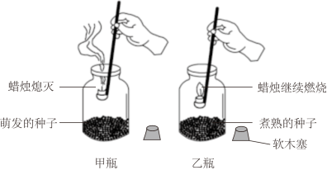

A. 氧气 B. 二氧化碳 C. 水分 D. 能量

15. 2023年5月，我国科考队员在西藏林芝市发现了一棵高达102.3米的柏木，该柏木是目前已知的亚洲第一高树。决定树高的根本原因是（）

A. 光照强度 B. 遗传物质 C. 土壤肥力 D. 地心引力

16. 有酒窝由显性基因（E）控制，无酒窝由隐性基因（e）控制。某同学与其父亲都有酒窝，母亲无酒窝，则该同学的基因组成是（）

A. Ee B. EE C. ee D. EE或Ee

17. 河源恐龙博物馆收藏的恐龙蛋化石超2万枚，数量高居全球榜首。下列叙述正确的是（）

A. 恐龙是无脊椎动物 B. 恐龙以胎生方式繁殖后代

C. 化石是生物进化的直接证据 D. 越古老的地层中生物越高等

18. 如图为人体尿液形成过程示意图，尿素浓度最高的部位是（）

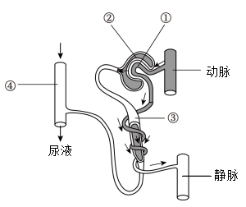

A. ① B. ② C. ③ D. ④

19. 青春期是人生中重要的生长发育时期。下列不符合青春期发育特点的是（）

A. 身高突增 B. 出现第二性征

C. 大脑开始发育 D. 心肺功能增强

20. “三手烟”指吸烟后残留在衣物、家具和窗帘等表面的有害物质。下列关于“三手烟”的说法错误的是（）

A. 主要有害成分是焦油和尼古丁 B. 残留时间长、容易被忽视

C. 人长期接触可能增加患癌风险 D. 人在阳台吸烟没有“三手烟”危害

21. 观察漫画（如图），下列叙述错误是（）

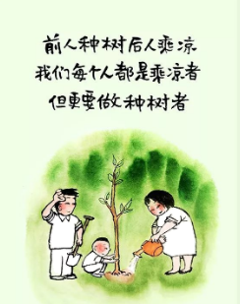

A. 剪去部分枝叶主要是为了方便运输 B. 移栽时带土坨能减少对根毛的损伤

C. 水分通过导管输送到植物体各部位 D. 夏日大树下可乘凉与蒸腾作用有关

22. 某同学在劳动课上将甘薯藤（茎）按一定方向插入土壤中，一段时间后甘薯藤长出新的幼苗。这种繁殖方式是（）

A. 扦插 B. 嫁接 C. 压条 D. 组织培养

23. 某学校研学团到鼎湖山国家级自然保护区调查蝴蝶的多样性。如图中表示蝴蝶变态发育过程中蛹期的是（）

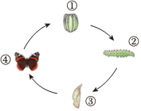

A. ① B. ② C. ③ D. ④

捕蝇草（如图）可以自花传粉，也能借助昆虫异花传粉，其中异花传粉更有利于其变异和进化。请回答下列小题。

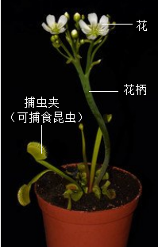

24. 下列关于捕蝇草花的分析正确的是（）

A. 花是营养器官 B. 含有雌蕊和雄蕊

C. 胚珠能产生精子 D. 子房发育成种子

25. 从进化与适应角度看，下列推理合理的是（）

A. 捕蝇草能捕食苍蝇，不需要光合作用

B. 捕虫夹受苍蝇刺激合拢属于条件反射

C. 捕蝇草花柄高可以避免误食传粉昆虫

D. 昆虫携带的油菜花粉可给捕蝇草投粉

26. 青霉素是世界上第一种用于治疗感染的抗生素，它产自（）

A. 大肠杆菌 B. 乳酸菌 C. 酵母菌 D. 青霉菌

27. 合成生物学是当前生物学领域的研究热点之一，我国科学家利用经基因改造的酵母菌，以玉米秸秆（主要成分是纤维素）为原料合成淀粉和蛋白质。下列叙述错误的是（）

A. 酵母菌能进行光合作用 B. 人体无法消化吸收纤维素

C. 淀粉和蛋白质可以供能 D. 该技术为粮食生产提供新思路

28. 我国科学家将苏云金杆菌的抗虫蛋白基因导入棉花培育抗虫棉，主要运用的生物技术是（）

A. 杂交育种技术 B. 转基因技术 C. 克隆技术 D. 发酵技术

29. 红树林是全球濒危动物勺嘴鹬迁徙途中的“能量补给站”之一。如图为勺嘴鹬在红树林中的食物网，下列有关该食物网的说法正确的是（）

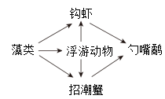

A. 勺嘴鹬是生产者 B. 共有5条食物链

C. 箭头可代表能量流动的方向 D. 构成了一个完整的生态系统

30. 建设雄安新区是千年大计、国家大事，“建设绿色智慧新城，建成国际一流、绿色、现代、智慧城市”是其重点任务之一。下列做法不符合绿色理念的是（）

A. 生活垃圾分类回收利用 B. 污水直接排入区内湖泊自然净化

C. 中小降雨自然积存净化 D. 公共建筑全面执行绿色建筑标准

**二、非选择题：本大题共4小题，每小题10分，共40分。**

31. 中华优秀传统文化是中华民族的精神命脉。赛龙舟（如图甲）是我国端午节的传统习俗之一，深受人民群众的喜爱。

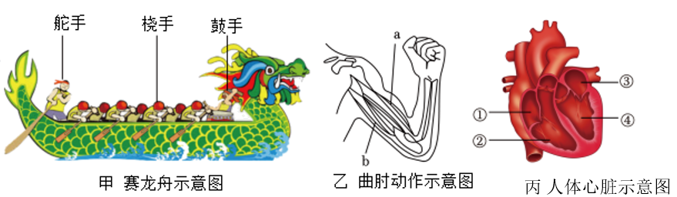

请回答：

（1）鼓手击鼓时需要运动系统中的骨、______和骨骼肌的参与。舵手屈肘掌舵时，图乙中的结构a______（填名称）收缩、结构b______（填名称）舒张。

（2）桡手奋力挥桨时用力吸气，肋间肌和______肌收缩，胸廓容积增大，肺内气压______。比赛过程中，桡手心跳加快。图丙中代表心脏左心室的是______（填序号），与左心室相连的血管是______。

（3）赛龙舟时，运动员情绪高涨、动作整齐划一。这主要是______调节和______调节共同作用的结果。赛龙舟的盛景落在眼球的______上形成物像，人们在欢乐的赛龙舟活动中感受到优秀传统文化带来的自信和力量。

32. 2023年4月10日至13日，习近平总书记在广东考察时强调：“中国是一个有着14亿多人口的大国，解决好吃饭问题。保障粮食安全。要树立大食物观，既向陆地要食物，也向海洋要食物，耕海牧渔，建设海上牧场、‘蓝色粮仓’。”

资料一：深海智能网箱养殖是我国的一种新兴养殖模式，在远离海岸线海域养殖石斑鱼、金鲳鱼和大黄鱼等名贵鱼种。单个网箱一般深20～40米。容积超6万立方米，年鱼产量可达1000吨。网箱利用水下摄像机。传感器、5G网络和北斗定位系统等设备建构了智能管理系统，采集水质及鱼群生长状况等数据并传送到信息控制中心，实现监测水质，自动调控投饵机投放饲料和清洗渔网等功能。

资料二：除大力推进深海智能网箱建设外，广东省还将充分发挥地理区位和经济优势。进一步建设“蓝色粮仓”，希望在约42万平方公里海域上“再造一个海上新广东”。

请回答：

（1）鱼类含有蛋白质、______，糖类、维生素、无机盐和水等营养物质，是重要的食物来源。______是蛋白质在人体内消化的最终产物，主要在______（填器官）被吸收。

（2）石斑鱼用______呼吸，通过______来游泳，在水质好、水流快的环境中养殖可达到“类野生”的品质。深海智能网箱中的水质、水温、藻类和小鱼虾等均会影响石斑鱼的生长，这些因素统称为____________。

（3）根据资料一可推知，网箱的智能管理系统与反射弧的结构类似，其中水下摄像机和投饵机分别相当于反射弧结构中的______、______。

（4）广东省在建设“蓝色粮仓”方面有得天独厚的优势，请你结合资料二分析原因（写出一条即可）。________________________________________________。

33. 我国劳动人民应用稻渔综合种并技术（即水稻种植与虾、鱼，蟹、鳖或泥鳅等水产动物养殖有机结合），达到稳粮增收、稻渔双赢效果，助力乡村振兴。某科技小院探究了5种稻渔模式对水稻产量的影响，结果如图。

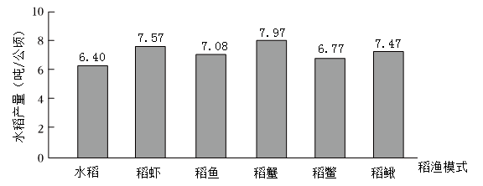

请回答：

（1）本实验的变量是______，实验中所用水稻的______，施肥量和环境条件等应保持一致。通过______实验，能减小实验误差。

（2）与只种水稻相比，5种稻渔模式的水稻产量均有所______。图中______模式的水稻产量最高，其原因可能是：动物的爬行和挖穴活动有助于______，促进水稻根的呼吸作用，进而促进水稻的生长。

（3）实践表明，稻渔模式能减少农药和化肥的使用，主要原因有：水产动物会吃害虫，体现稻渔的______关系：水产动物的粪便会被______分解成无机物，被水稻吸收。

（4）农业农村部鼓励各地区因地制宜推广稻鱼鸭复合种养模式。某同学受此启发，认为可把鸡引入以上5种稻渔模式。你觉得该想法是否可行，说说你的理由（写出一条即）____________________________________。

34. 广东小耳花猪是华南地区特色猪种，繁殖力强、瘦肉率低；巴克夏猪生长快、瘦肉率高。我国育种工作者利用这两种猪繁育出生长较快、瘦肉率适中的巴花猪（如图）。

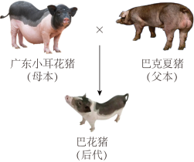

请回答：

（1）广东小耳花猪的培育是劳动人民长期______（填“人工选择”或“自然选择”）的结果。

（2）巴花猪个体发育的起点是______，在受精过程中广东小耳花猪提供______，巴克夏猪提供____________。

（3）广东小耳花猪与巴克夏猪在毛色方面的不同表现类型称为____________。巴花猪兼具母本和父本的优点，根本原因是__________________。

（4）非洲猪瘟传染性强，目前尚无特效疫苗，给养猪业带来较大的挑战。养猪场定期对猪舍进行全面消毒，属于传染病预防措施中的____________。同时，我国正在努力研发非洲猪瘟疫苗，使猪注射疫苗后产生相应的______，提高抵抗力，这种免疫方式称为____________免疫。

